“蛋蛋” 的忧伤：精索静脉曲张 —— 男性不育的隐形推手，教你科学应对！
“蛋蛋” 也会闹脾气？有一种悄悄来袭的 “男言之隐”，不仅会让男性小腹坠胀、阴囊隐痛，还可能悄悄偷走 “爸” 业希望 —— 它就是精索静脉曲张。作为男性不育的 “隐形推手”，它常常被忽视，今天就带大家科学认识、轻松应对！

一、 先搞懂：什么是精索静脉曲张？
精索静脉曲张是一种血管病变，说白了就是阴囊里的精索静脉 “堵车” 了！
我们可以把精索静脉想象成阴囊里的 “排水管道”，正常情况下，这些管道光滑顺直，血液能顺畅回流到心脏。但由于精索静脉的特殊解剖结构（比如静脉瓣先天发育不全、静脉壁薄弱），加上长期站立、腹腔压力增高等因素，血液会像 “堵车” 一样倒流、淤积，导致静脉血管像蚯蚓一样迂曲、扩张，最终形成精索静脉曲张。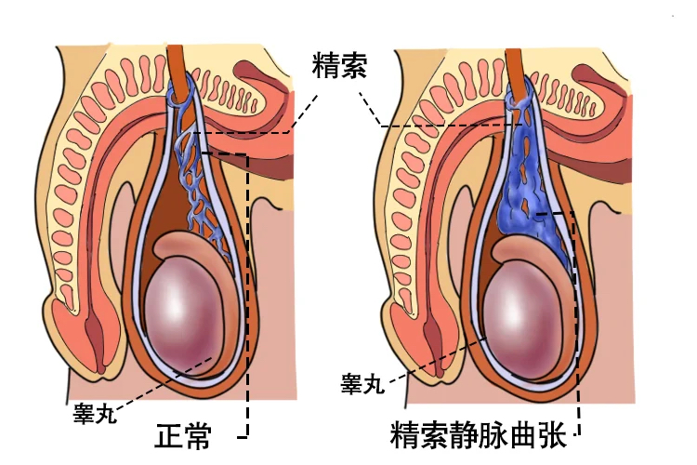
这种病变在普通男性中的发病率约为 10%~15%，而在男性不育患者中，发病率高达 30%~40%，堪称影响生育的 “头号杀手” 之一。

二、 为什么它是男性不育的 “隐形推手”？
很多人得了精索静脉曲张却没感觉，殊不知它正在悄悄伤害精子。主要 “作案手段” 有这 3 点：
1：阴囊 “发烧”，精子被 “热坏了”睾丸喜欢 “凉爽” 环境，正常温度比体温低 1~2℃，这是精子存活和发育的最佳温度。精索静脉曲张会导致血液淤积，让阴囊局部温度升高，就像给睾丸 “盖了层厚被子”，高温会直接损伤精子 DNA，导致精子活力下降、畸形率升高。

2:营养 “断供”，精子饿肚子淤积的血液会阻碍睾丸的血液循环，导致睾丸得不到充足的氧气和营养供应。精子的生成和发育需要大量营养支持，长期 “饿肚子” 的精子，自然难以长成 “优质选手”。
3:毒素 “堆积”，精子被 “毒害”血液倒流还会把肾脏、肾上腺的代谢毒素带回睾丸，这些毒素会干扰精子的正常生成过程，进一步降低精子质量。
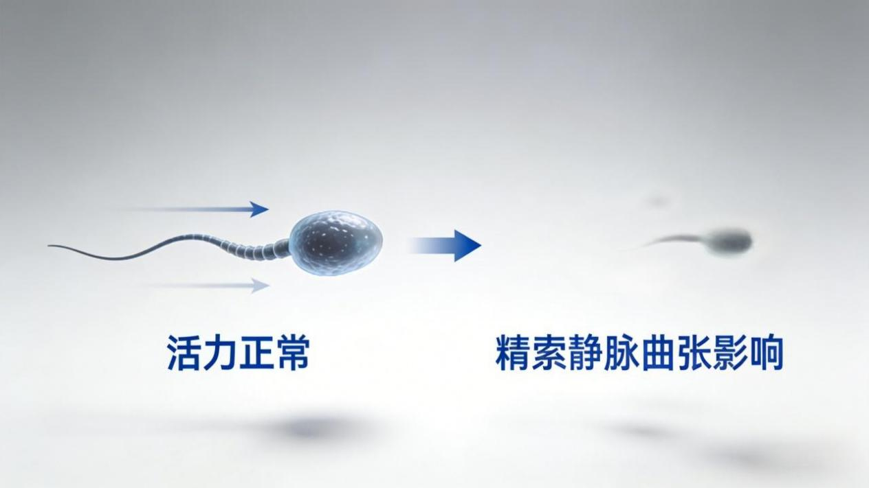

三、 这些信号，别当成 “小毛病”！
精索静脉曲张的 “狡猾” 之处在于：很多人完全没症状，往往在备孕检查时才发现。但如果出现以下情况，一定要警惕：
- 阴囊坠胀、隐痛：尤其是久站、走路、运动后，坠胀感会加重，平卧休息后会缓解。
- 阴囊外观异常：站立时能看到或摸到阴囊里有 “蚯蚓状” 的凸起，像装了一袋子小虫子。
- 腰部、下腹部放射性疼痛：部分人会伴随腰部酸痛、下腹部隐隐作痛。
- 备孕迟迟无果：夫妻规律备孕 1 年以上未成功，排除女方因素后，要优先检查精索静脉。

四、 科学应对：分情况 “对症下药”
发现精索静脉曲张不用慌，治疗方案要根据症状轻重、精子质量来定，核心原则是：无症状、精子正常→观察随访；有症状、精子异常→积极治疗。

方案 1：保守治疗 —— 适合轻症患者
如果症状轻微，精子质量基本正常，或者暂时没有备孕计划，可以先通过生活方式调整来改善：
- 避免久站久坐：每站 1 小时就坐下休息 5 分钟，久坐 1 小时就起身活动，不要跷二郎腿。
- 穿戴阴囊托带：选择医用阴囊托裤，能将阴囊向上托起，减轻血液淤积，缓解坠胀感。
- 适度运动 + 控制体重：避免剧烈运动（如长时间跑步、负重深蹲），可以选择散步、游泳等温和运动；超重或肥胖会增加腹腔压力，加重病情，要合理控制体重。
- 饮食调理：多吃富含维生素 E、锌的食物（如坚果、深海鱼、绿叶菜），维生素 E 能改善血管弹性，锌是精子生成的关键元素。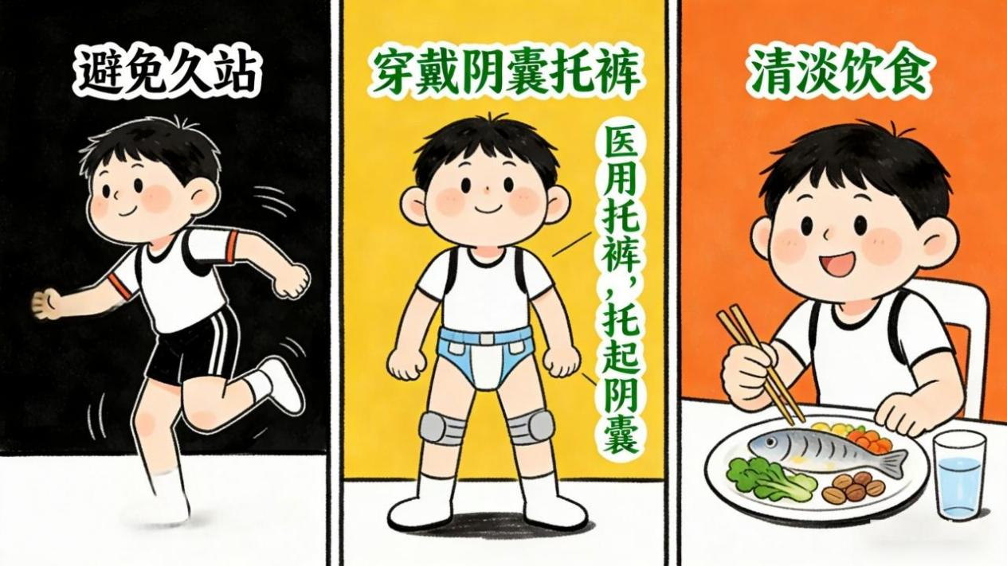

方案 2：手术治疗 —— 适合重症 + 备孕困难患者
如果症状明显（坠胀疼痛影响生活），或者精子质量严重下降（活力低、畸形率高），影响备孕，就需要手术干预。目前显微镜下精索静脉高位结扎术是首选的 “金标准” 手术，优势很突出：
- 创伤小：手术切口只有 1~2 厘米，术后疤痕不明显。
- 恢复快：住院 1~2 天就能出院，术后 1 周左右可以恢复正常工作和生活。
- 效果好：显微镜下能精准结扎病变静脉，保留正常血管和淋巴管，术后精子质量改善率高达 60%~80%，备孕成功率显著提升。
除此之外，还有腹腔镜手术、开放手术等方式，具体手术方案需要医生根据患者情况制定。

五、 最后提醒：早发现、早干预，别羞于就医！
精索静脉曲张不是 “难以启齿的病”，而是一种常见的可治疗疾病。很多男性因为害羞，耽误了最佳治疗时机，导致精子质量持续下降。
建议男性朋友们：尤其是备孕前，主动做一次生殖系统检查；如果出现阴囊坠胀、备孕无果等情况，及时到泌尿外科或男科就诊，不要自己乱吃 “补药”。
保护好 “蛋蛋” 的健康，才能扫除不育的障碍，拥抱属于自己的 “好孕”！

